ЛГВП-102 |  | Велопарковка на два велосипеда (один модуль)
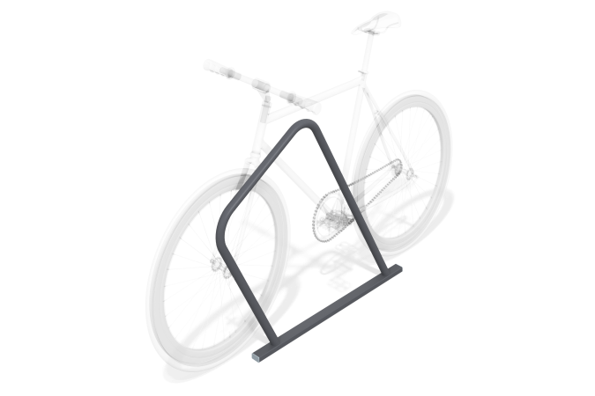

Размеры, мм: | 60x1164x855 | Вес, кг: | 8.066
Характеристики материалов
Материалы: металл, порошковая краска.
Профильная труба сечением 60х40мм с толщиной стенки 2мм, и круглой трубы диаметром 42 мм.
Открытые части профильных труб закрыты пластиковыми заглушками.
Все имеющиеся металлические детали окрашены порошковой полиэфирной краской .
Комплект крепежа оцинкованный.
Комплектация: Модуль – 1 шт, Закладная – 2 шт, Комплект крепежа – 1 шт, Комплект заглушек - 1шт.

